Обратная связь – основа поддержания и развития
Ранее я остановился на первом, втором и третьем законах кибернетики и их роли в управлении компаниями. Четвертый закон кибернетики трудно переоценить. Наверное, о нем написано больше всего книг и статей.
Закон обратной связи: без наличия обратной связи между взаимосвязанными и взаимодействующими элементами, частями или системами невозможна организация эффективного управления ими на научных принципах. Все организованные системы являются открытыми, и замкнутость их обеспечивается только через контур прямой и обратной связи. Необходимым условием их эффективного функционирования является наличие обратной связи, сигнализирующей о достигнутом результате. На основании этой информации корректируется управляющее воздействие. В упрощенном виде это показано на рисунке. Входная величина r действует на управляемый процесс и в соответствии с передаточной функцией, характерной для данного объекта и определяющей соотношение между входными и выходными сигналами, превращается в выходную величину с.
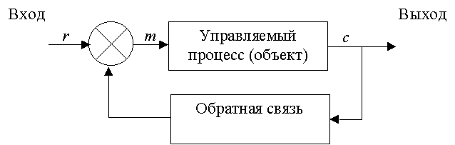
Эта величина с при помощи канала обратной связи подается на вход, корректирует входную величину r и в виде управляющего сигнала m воздействует, но уже по-новому, на объект. Возникшая таким образом связь образует замкнутый контур.
Различают два вида обратной связи: отрицательную, которая уменьшает влияние входной величины r на выходную с (иначе говоря, стремится установить и поддержать некоторое устойчивое динамическое равновесие) и положительную, увеличивающую это влияние и тем самым создающую неустойчивое равновесие. Аналогичные регулирующие процессы происходят в биологических, инженерных и социально-экономических системах. Таким образом, первая важная роль обратной связи – восстановление нормальной работы, нарушенной внешними и внутренними факторами, т. е. способность систем к саморегулированию и самоорганизации (адаптации).
Экономические системы находятся под постоянным воздействием природных и общественных факторов. Эти внешние воздействия, как правило, носят случайный характер. Вместе с тем сложность и изменчивость системы во времени приводят к тому, что поведение самой системы является в той или иной степени неопределенным, вероятностным. Влияние этих многочисленных неопределенностей приводит к тому, что экономические системы всегда являются системами с неполной информацией и управление ими всегда осуществляется в условиях неопределенности. Поэтому вторая важная роль обратной связи состоит в том, что, сообщая органу управления информацию о реальном состоянии объекта, она позволяет осуществлять регулирование в условиях неполной информации о возмущающих воздействиях.
Вот какими словами описывает эти две роли обратной связи Масааки Имаи в книге «Кайдзен: ключ к успеху японских компаний»: … у менеджмента есть две главные функции: поддержание и совершенствование.
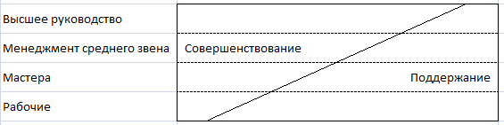
Чем выше уровень управления, тем больше внимания необходимо уделяется совершенствованию.
Идеи об обратной связи фактически являются основой замечательной книги Питера Сенге «Пятая дисциплина». Вот как автор описывает цикл обратной связи:
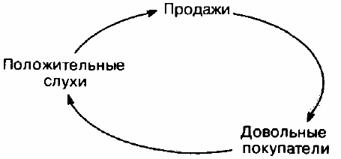
Если товар хорош, то чем больше людей его купили, тем больше довольных покупкой, и тем больше его хвалят. Это ведет к росту продаж, а значит, и к все более громкой хвалебной молве и т.д. Но если товар с изъяном, начинает действовать спираль отрицательной обратной связи: каждый акт продажи рождает еще одного недовольного покупателя, который рассказывает о своем невезении, и сбыт сокращается еще быстрее.
Без обратной связи руководитель может возомнить себя Богом и перестать сверять свои решения с реальностью. Вот как описывает борьбу с бюрократизацией компании Роберт Таунсенд в книге «Сломай систему!»:
…нужен своего рода вице-президент, ответственный за антибюрократизацию. Он должен обладать громким голосом, бесстрашием и испытывать страстную неприязнь к институциям и их порядкам… Как только он учует что-то, напоминающее институционализацию, он должен крикнуть во все горло: «Туфта!» Главное не замолкать, пока с этим нововведением, что бы оно собой ни представляло, не будет покончено.
У Билли Грэма есть человек по имени Грейди Уилсон, который заявляет ему в лицо «Туфта!» (слова могут быть другими, но смысл тот же), как только Билли Грэм начинает воспринимать себя самого слишком серьезно. Возможно, это одна из причин успешности организации Грэма. У меня был председатель исполнительного комитета, который умел возвращать меня с небес на землю.
Каждому руководителю стоит найти кого-нибудь для выполнения этой обязанности и убедить, что его могут уволить только за чрезмерную вежливость. Поскольку битву против институционализации должен возглавлять руководитель, именно он обязан не пропустить первые признаки поражения. Он не знает, какому богу молиться? Он полирует имидж, вместо того чтобы смазывать механизмы? Чересчур озабочен ценой акций? Прислушивается к отделу по связям с общественностью? Нетерпим к честной критике? Люди долго сомневаются, прежде чем сказать ему что-либо? Он избегает рисков? Чересчур осторожничает? Разговаривает только с определенными людьми? Невидим для рядовых сотрудников? Никогда не встречался с некоторыми из новых сотрудников? Произносит одни и те же заклинания, но не следует им на деле? Прискорбно, правда?
А вот, как учит нас конструктивно относится к критике Марина Мелия в своей заметке в газете «Ведомости»:
Наши дела и поступки могут нравиться одним и категорически не устраивать других. Поэтому время от времени нам приходится выслушивать претензии – от близких, коллег, начальников и просто случайных людей. Реагируем мы на них по-разному. Вот несколько примеров типовых реакций.

«Сам дурак!» Претензии в наш адрес вызывают у нас агрессию в форме встречного обвинения…

«Да подумаешь…» Мы встаем в глухую защиту и не воспринимаем, что нам говорят, — пропускаем мимо ушей…

«Обида навеки» Выслушав претензию, мы всем своим видом демонстрируем, что нас несправедливо обидели…

Волшебная формула А есть ли польза от претензий? Несомненно! Ни один человек, будь он семи пядей во лбу, не может объективно себя оценить. А любая претензия содержит в себе какую-то долю объективной информации. Если мы ее принимаем, анализируем и находим свои варианты устранения ошибок, то она помогает нам быть успешнее. Поэтому, чтобы использовать претензию себе во благо, нужно действовать по алгоритму «да – но – давайте…»

Шаг первый. Скажем: «Да» Прежде всего, нужно признать за другим человеком право на эту претензию и быть готовым слушать и обсуждать…

Шаг второй. «Но…» Когда мы поняли мнение другого, самое время обратиться к собственному: высказать свою позицию, привести доводы и контраргументы. Но это должна быть объективная информация, а не попытка себя оправдать…

Шаг третий. «Давайте…» Мы выслушали претензию и высказали свою позицию – самое время прийти к общему знаменателю и попытаться принять совместное решение…

Право на ошибку Понятно, что выслушивать претензии непросто. Но чем более человек развит, тем больше он допускает самых разных мнений о себе и своей деятельности. Он признает за собой право на ошибку и не тратит энергию на то, чтобы скрыть ее от других. Чем меньше мы боимся ошибиться, тем меньше испытываем напряжение и тем больше у нас шансов на успех. Если мы открыты возможной критике в свой адрес, то расширяем круг полезной информации и круг людей, от которых она поступает, а значит, и свои возможности.
Теме пользы обратной связи, поступающей вместе с жалобами клиентов, посвящена книга Д.Барлоу и К.Мёллера «Жалоба, как подарок. Обратная связь с клиентом – инструмент маркетинговой стратегии».
«Неправильное» отношение к жалобам рождает порочный круг:
- жалобы клиентов не воспринимают в компании, клиенты уходят
- оставшиеся клиенты понимают, что жаловаться бесполезно
- не получая обратной связи, сервис компании ухудшается
- потребители всё еще пользуются услугами компании в основном за счет низких цен
- персонал видит проблемы и тоже уходит, что еще сильнее ухудшает сервис
- количество клиентов сокращается… круг замыкается.
Обратную связь важно получать не только от клиентов компании, но и от ее сотрудников. Анкетирование (или иной метод) позволяет измерять вовлеченность сотрудников – важнейший фактор успеха компании. Вот какую иерархию вовлеченности сотрудников выстраивают Джон Флеминг и Джим Асплунд в книге «Управление качеством услуг: Метод Human Sigma»
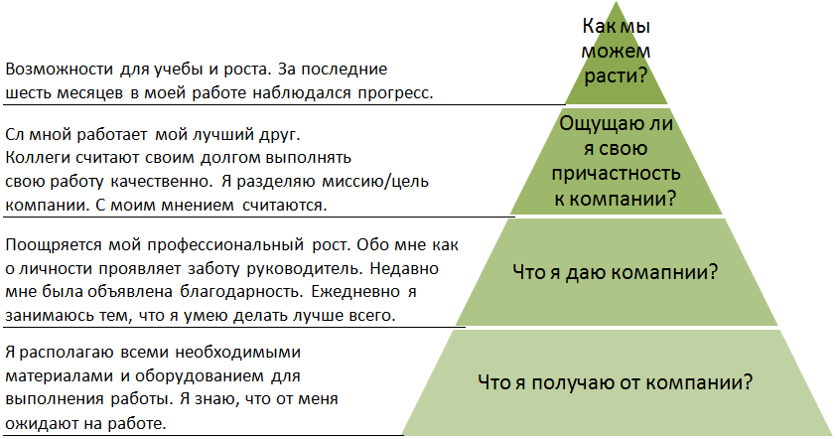
Итак, подытожим:
Закон обратной связи: без наличия обратной связи между взаимосвязанными и взаимодействующими элементами, частями или системами невозможна организация эффективного управления ими.
Следствие 1. Обратная связь играет решающую роль в выполнении менеджментом двух основных функций: поддержании и развитии.
Следствие 2. Беспрепятственное протекание обратной связи – залог развития компаний и менеджеров. Ограничения на обратную связь ведут к бюрократизации и отрыву от реальности.
Следствие 3. Получение обратной связи от клиентов и сотрудников компании позволяет управлять их вовлеченностью – основой рыночного успеха компании.

Мне тоже повезло с одним коллегой, который периодически выбивал меня из колеи секретным посланием, начинавшимся словами: «Мой дражайший начальник, Касательно Вашего последнего предписания, стоит Вам только приказать, и я посвящу каждый час своего времени его выполнению. Но прежде чем я направлю все свои силы на штурм этого задания, я должен сказать Вам с глубочайшей симпатией и уважением, что Ваша голова снова забита сплошным дерьмом… и т.д. и т.п.» Эти послания меняли мою точку зрения в 9 случаях из 10. Прим. Таунсенда

